Всемирный день борьбы с инсультом
29 октября отмечается Всемирный день борьбы с инсультом. Он был учрежден в 2006 году Всемирной организацией борьбы с инсультом с целью призыва к активным действиям в борьбе против этого заболевания. Главная задача акций, проводимых 29 октября, – повышение осведомленности мирового сообщества, и прежде всего молодежи, о проблеме инсульта, важности правильного и своевременного оказания первой помощи, ведь именно вовремя оказанная первая помощь во многих случаях помогает не только сохранить жизнь, но и предотвратить инвалидность.
Инсульт представляет собой острое нарушение мозгового кровообращения, которое характеризуется внезапным (в течение минут, реже – часов) появлением очаговой неврологической симптоматики (двигательных, речевых, чувствительных, координаторных, зрительных и других нарушений) и/или общемозговых нарушений (изменения сознания, головная боль, рвота и др.), которые сохраняются более 24 часов или приводят к смерти больного в короткий промежуток времени. Непосредственной причиной инсульта становится разрыв или закупорка кровеносного сосуда. При разрыве сосуда происходит кровоизлияние в мозг (геморрагический инсульт) или под оболочки мозга (субарахноидальное кровоизлияние). Но наиболее распространенный вид инсульта - ишемический, связанный с закупоркой мозговых сосудов. Ишемические инсульты встречаются примерно в четыре раза чаще, чем геморрагические.
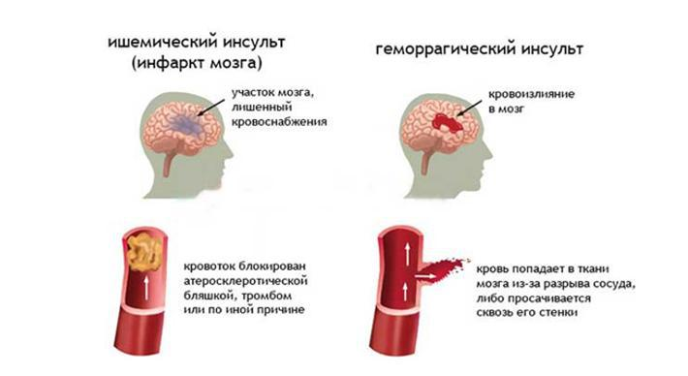
Разрыв или закупорка сосуда нарушают нормальное кровоснабжение мозга, а мозговая ткань очень чувствительна к недостатку поступающих с кровью кислорода и глюкозы. Если резко ухудшается приток крови к тому или иному участку мозга и своевременно не включаются сосуды, обеспечивающие коллатеральное (окольное) его кровоснабжение, то проявляются симптомы неврологических или общемозговых нарушений.
Инсульт – тяжелое заболевание. Оно отнимает жизнь, приводит к тяжелой инвалидности и потере работоспособности. И даже при благополучном исходе бесследно болезнь не проходит.
Признаки и первые симптомы инсульта. Явные и неявные.
Инсульт возникает внезапно. Вместе с тем, часто у пациентов бывают так называемые предвестники. Примерно в половине случаев предшествуют транзиторные ишемические атаки. В обиходе их называют микроинсультом. При транзиторной ишемической атаке остро развившиеся симптомы инсульта сохраняются не более 24 часов от начала заболевания. Вместе с тем, она часто является предвестником инсульта! Оставлять подобное состояние без внимания нельзя! Если вовремя среагировать, обратиться за медицинской помощью и провести все необходимые диагностические и лечебные мероприятия, инсульта в таких случаях можно избежать!
Сигналы «опасности», которые свидетельствуют о необходимости экстренного обращения за медицинской помощью:
- остро возникшая сильная головная боль, особенно если она сопровождается тошнотой и рвотой. Часто пациенты говорят, что «боль нестерпима», не снимается приемом обезболивающих лекарственных средств. Подобное состояние может развиться на фоне, казалось бы, полного благополучия;
- слабость в руке и (или) ноге. В большинстве случаев слабость развивается с одной стороны (справа или слева). Характерно также онемение, нарушение чувствительности в области лица, руки или ноги, также чаще с одной стороны;
- затруднение при произнесении слов или затруднение понимания обращенной речи;
- может наблюдаться асимметрия лица;
- насторожиться следует и в случае внезапного появления головокружения, нарушения равновесия и координации движений, которые затрудняют передвижение;
- возможно выпадение поля зрения, резкое снижение зрения на один глаз;
- развитие судорог, особенно если человек не страдал эпилепсией или судорожным синдромом;
- при поражении зоны дыхательного центра могут развиваться нарушения дыхания.
В зависимости от зоны поражения головного мозга, может присутствовать один из вышеперечисленных симптомов инсульта или их сочетание. Выявление инсульта в первые часы его проявления значительно снижает риск развития необратимых нарушений головного мозга и повышает шансы на эффективность терапии с последующей реабилитацией до полного выздоровления. В такие важные моменты многое зависит от окружающих людей. Имеется очень эффективный тест, который позволяет быстро распознать первые симптомы инсульта.
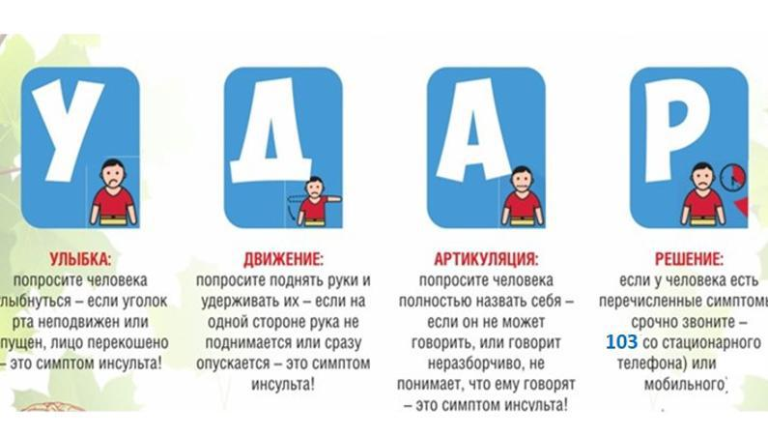
8 правил экстренной доврачебной помощи:
- Первое, что нужно сделать, если у больного появились симптомы, позволяющие заподозрить острое нарушение мозгового кровообращения, – вызвать бригаду скорой медицинской помощи. При вызове «скорой помощи» необходимо как можно точнее описать происходящее. Человеку, пострадавшему от инсульта, нужна помощь врачей-неврологов. Поэтому диспетчер должен правильно понять и направить ту бригаду, которая действительно поможет.
- Больного необходимо положить так, чтобы его голова была выше уровня поверхности, на которой он лежит, примерно на 30°. Для этого можно использовать одеяло, подушки, одежду.
- Обеспечить больному свободу дыхания, то есть снять с него, если есть, тугой пояс, узкую одежду, также обеспечить приток свежего воздуха в помещение, где располагается больной.
- Если началась тошнота или рвота, его голову нужно осторожно перевернуть набок, это позволит защитить дыхательные пути от рвотных масс. Также нужно аккуратно подставить полиэтиленовый пакет или тазик около больного. После того, как приступ рвоты прекратился, нужно как можно лучше очистить рот больного.
- Одним из проявлений острого инсульта может быть эпилептический припадок. В этом случае необходимо повернуть больного на бок, подложите ему под голову подушку или свернутую в валик одежду, или сумку (если это произошло вне дома). Придерживая голову руками, постоянно вытирайте платком выделяющуюся изо рта пену, чтобы она не попала в дыхательные пути. Для того чтобы больной не прикусил язык, между зубами вставьте расческу или палочку, обернутые платком. Руки и ноги больного следует лишь слегка придерживать, чтобы он не травмировал себя и окружающих. Категорически запрещается пользоваться нашатырным спиртом! Он может вызвать остановку дыхания, а пролитый в спешке, по неосторожности - тяжелые ожоги.
- Необходимо измерить артериальное давление и записать показания, чтобы сообщить врачу.
- В такой ситуации нельзя суетиться и показывать больному беспокойство, или страх. Необходимо говорить спокойно и всеми возможными способами оказать моральную поддержку.
- По приезду скорой помощи необходимо сообщить врачам полную картину события.
- Первые минуты прединсультного состояния определяют дальнейшее течение болезни. Поэтому доврачебная помощь играет огромную роль для больного. Быстрое и своевременное распознавание симптомов инсульта в союзе с качественной доврачебной помощью помогут сохранить жизнь и обеспечить полную дальнейшую реабилитацию.

